Сценарий внеурочного мероприятия
«Дорогами войны»
Цель: через изучение краеведческого материала сформировать представление о масштабах и характере Отечественной войны 1812 года, отношение к мужеству и героизму ее участников.
Оборудование: оформление кабинета, экран, проектор, презентация «Защитники Отечества», выставка литературы, посвященной Отечественной войне 1812 года, запись песни «Патриоты России», географическая карта.
Используемые приемы и методы: проблемно – диалогический, беседа, встреча с интересным человеком (Башков Н. Г.), литературно – музыкальная композиция.
Ожидаемый результат: умение ориентироваться в военно – исторической , географической картине событий Отечественной войны 1812 года, четко определять роль всего народа в защите Отечества.
- Вступительное слово руководителя. Звучит музыка, на слайде – «200-летию Отечественной войны 1812 года посвящается... «Недаром помнит вся Россия…» М.Ю. Лермонтов «Бородино». Говорят, что с наступлением Наполеона желающие защитить Родину люди приходили в армию не только из центральных городов и сел, но и со всех уголков необъятной России. Так ли это? В ходе нашей встречи нам предстоит создать навигатор по тем географическим объектам, которые сыграли важную роль в истории этой войны.
Война 1812 года не случайно называется Отечественной. Приведите аргументы в пользу этого утверждения. (работа в группах)
Действительно, на борьбу с врагом поднялось все Отечество: армия, партизанские отряды, летучие кавалерийские отряды. Все, кто не мог воевать, вступали в народное Ополчение, чтобы оказать посильную помощь в строительстве оборонительных сооружений и укреплений, кто не мог делать даже этого – отдавали последнее – деньги, вещи, продукты. Весь народ поднялся на этот героический подвиг. И все же мы сегодня помним и отдельных личностей, проявивших особый героизм и мужество в боях с врагом. Вспомните, имена каких защитников Родины вы знаете? Какова их судьба? (работа в группах)
Один из них – наш земляк - Киселев Алексей Данилович, участник Бородинского сражения. Это о нем написал душещипательную поэму Николай Григорьевич Башков – поэт, уроженец Каракулинского района. Николай Григорьевич пишет: «В 2003 году я впервые узнал от Лебедевой Н. Н., что ее дальний родственник, каракулинец, участник Бородинского сражения 1812 года, ее дядя, Киселев Иван Васильевич, участник Отечественной войны 1941-1945 годов, старший лейтенант медицинской службы, вел записи родословной. Меня это заинтересовало, и я попросил по возможности отыскать их.
В записках Киселева И. В. были краткие сведения, что его прадед Киселев А. Д., 1774 года рождения, призван в русскую армию в 1793 году. За участие в Бородинском сражении награжден знаком Военного ордена Святой Анны. Участник освободительного похода по Европе 1813-1814 годов, награжден медалью «За взятие Парижа». Отслужил 23 года, из Парижа в Россию вернулся морем. В Каракулино из Петербурга пришел пешком, в тот год на Ильинской горе была достроена и открыта церковь, которой в настоящее время уже нет.»
Об Отечественной войне 1812 года Башков знал не только из школьной программы. Читал много художественной и исторической литературы. Бывал дважды в музее-панораме «Бородинская битва», где размещены знаменитые полотна художника-баталиста Ф. А. Рубо, в музее «Кутузовская изба», где проходил военный совет в Филях, у Триумфальной арки, установленной на Поклонной горе в честь возвращения из заграничного похода героев 1812 года.
«В октябре 1995 года мне представилась возможность съездить в Минск в командировку, проехать по историческим местам боевой славы. От Москвы, по старой Смоленской дороге, за поворотом на город Можайск справа начинается Бородинское поле. Здесь у старой Смоленской дороги и располагалось левое крыло русской армии. Утицкий курган, Семеновские флеши прикрывала армия Багратиона. А дальше: Царево займище, Смоленск, Красное, Борисово и на реке Березино – это места былых сражений. Чуть холмистая местность, порой дорога уходит за горизонт, вот она, великая матушка Русь!»
«Род Киселевых до сих пор продолжает жить в нашем селе. Подвиг двух воинов помнят односельчане,» - этими словами Н. Г. Башков начал свой сборник стихов «Каракулинцы».
- Литературно – музыкальная композиция «От Москвы до Парижа» (по мотивам поэмы Н. Г. Башкова «Служил Отечеству»). Сопровождается слайдами презентации, музыкой.
Прошло уж двести лет с тех памятных историй, И двадцать первый век взмахнул своим крылом. Но отзвуки тех лет далеких ораторий Еще свежо звенят в величии своем. | 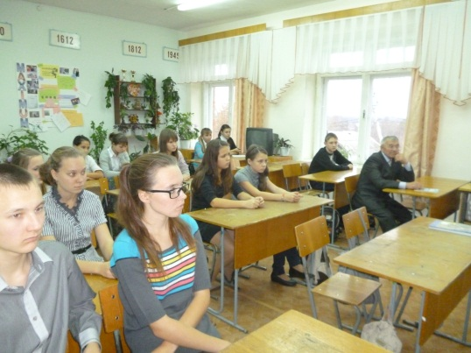
2. И атом расщеплен, и в космосе ракеты, Гагарин – космонавт берет свой старт с Земли. И вот уже окрест изучены планеты, И к Марсу не спеша уходят корабли.
3. А двести лет назад – лучина, редко – свечи. И бились за царя, ходили рать на рать. Но закалялась Русь вот в этой самой сечи, Потомки помнят все, историю хранят.
- …Горит Смоленск, и Днепр весь в пене, Барклай решает уходить. Не равен бой, и даже стены войска не могут защитить. Что враг силен, все понимали и отступали до поры. Но вот Кутузова прислали России верные сыны. Перехитрить врага затею – то лишь Кутузову дано. Завоевателю мы шею свернули с ним в Бородино.
- В резерве был наш полк гвардейский, по центру армии стоял. Уж три атаки смел Раевский, но пыл французов нарастал. Гремели пушки, свист картечи, снаряды сыпались, как град. Я на войне не в первой сечи, но это было – сущий ад! И снова бой, и стон, и скрежет, убит Кутайсов – генерал. Шрапнель врага нещадно режет, Ермолов ранен, но стоял! Сражен Тучков – храбрейший воин, и погибает его брат. Багратион ядром раскроен в бедро навылет, говорят… К исходу дня, в конце сраженья, оставив временно курган, Мы отошли, хоть сверх желанья, - таков Кутузова был план.
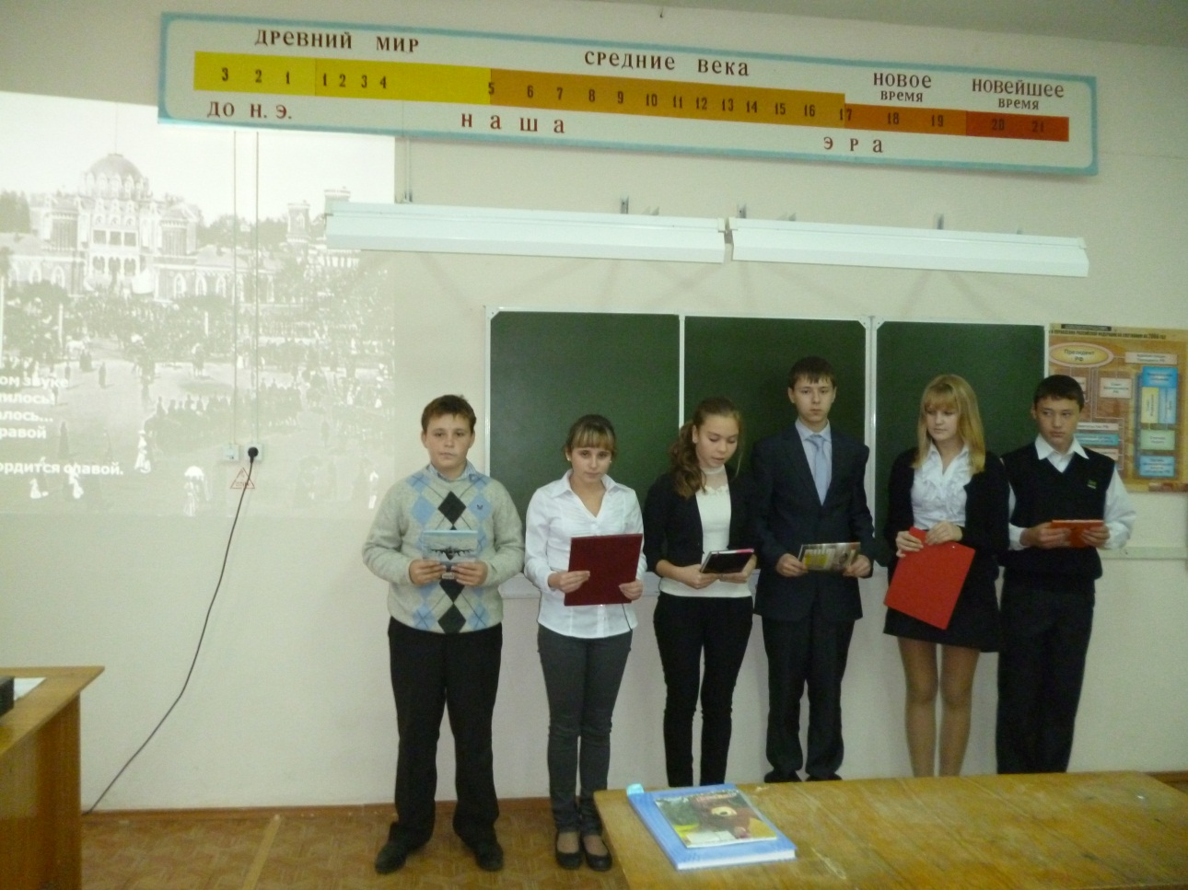
- Москва! Как много в этом звуке
Для сердца русского слилось!
Как много в нем отозвалось...
Вот окружен своей дубравой
Петровский замок.
Мрачно он недавнею гордится славой.
Напрасно ждал Наполеон
Последним счастьем упоенный
Москвы коленопреклоненной
С ключами старого Кремля.
Нет, не пошла Москва моя
К нему с повинной головой,
Не праздник, не приемный дар -
Она готовила пожар
Нетерпеливому герою.
Отселе в думы погружен,
Глядел на грозный пламень он...
- Гуляет осень над Москвою, пробил наш час, и мы пошли, Погнали вспять их той тропою, которой так легко зашли. Встречались жуткие картины: полузамерзшие тела И взоры, полные кручины, а ведь же армия была! Они сдавались в плен толпою, какая к дьяволу война! Но впереди сплошной петлею была для них Березина. И с октября от стен столицы катилась грозная волна. За Неман до самой границы, Россия – мать, ты спасена!
- Прощай, Париж! Отдать швартовы! Наполеон – уже не враг. И курим трубки мы фартовы, хотя французский слаб табак. У древних питерских окраин сошли на берег, встали в строй, Священник наш, отец Державин, служил молебен нам – домой! Вот Пьяный Бор, родная Кама, и где то здесь недалеко, Вон там, за синими буграми, отцовский дом. Идти легко. Француз – вояка крепче турка, но вижу, вижу, ты – орел! Неужто впрямь из Петербурга пешком в Каракулино шел?..
- Прошло уж двести лет с тех памятных историй, И двадцать первый век взмахнул своим крылом. Но отзвуки тех лет далеких ораторий Еще свежо звенят в величии своем.
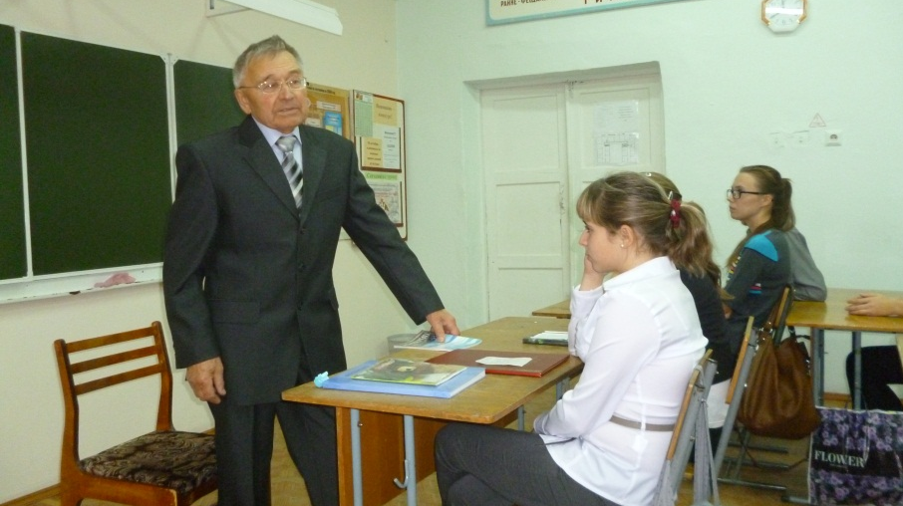
- Слово предоставляется Башкову Н. Г. – поэту, краеведу, интересному человеку села Каракулино. Рассказ о том, как по крупицам собирал материал для своей поэмы, о том, что видел сам, путешествуя по местам боевой славы Отечественной войны 1812 года. Ответы на вопросы юных краеведов, благодарность за встречу, вручение памятных подарков.
- Работа в группах. Задание: создать навигатор по тем географическим объектам, которые сыграли важную роль в истории Отечественной войны 1812 года: Смоленск, Бородино, Москва, Березина, Неман, Париж, Петербург, Кама, Каракулино.
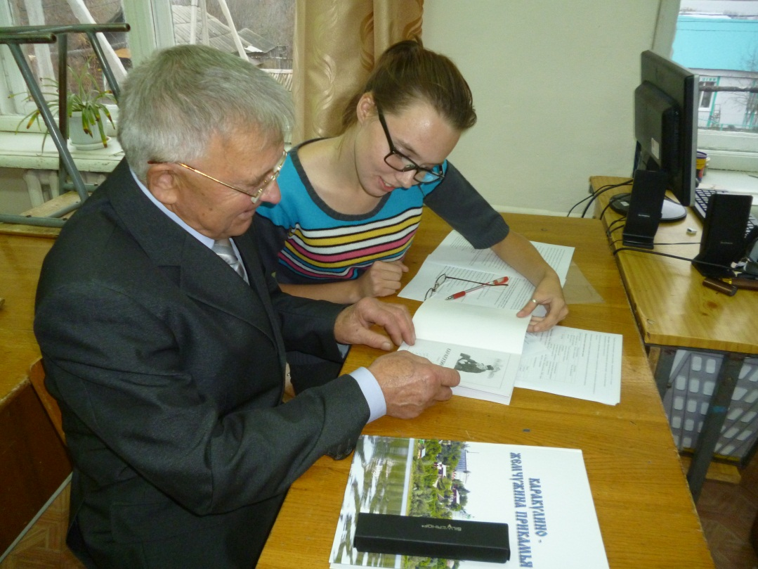
- Рефлексия: по какому праву в этом списке оказались река Кама и село Каракулино?
Используемые источники и ресурсы.
- Николай Башков «Каракулинцы», сборник стихов, Каракулино, 2005;
- Михаил Лермонтов «Бородино» (1837 год);
- Александр Пушкин «Евгений Онегин»;
- «26 августа 1812». Иллюстрация к стихотворению М.Ю. Лермонтова «Бородино». Худ. Шевченко В.;
- Эпизод из войны 1812. Худ. Прянишников И.М. 1874
- Московский пожар . Худ. В. Мазуровский;
- Военный совет в Филях . Худ. А.Д. Кившенко.
- Фрагмент панорамы «Бородинская битва» Худ. Рубо, 1912 год;
- «С оружием? Расстрелять!», художник В.Верещагин.
- «По большой дороге - отступление, бегство…». художник В.Верещагин.

